Муниципальное бюджетное образовательное учреждение
Елизовская средняя школа № 9

Применение Рябчика Камчатского (Fritillaria camtschatcensis) коренными народами Камчатки
Учебно-исследовательская работа

Выполнила Матвиенко Мария,
ученица 9 «В» класса МБОУ ЕСШ № 9
Руководитель Коптелова Н.К.,
учитель биологии МБОУ ЕСШ № 9

г. Елизово
2019 г.
Содержание
Введение……………………………………………………………………………….3
1.1. Цели и задачи исследования………………………………..…….…………..…3
1.2. Характеристика объекта…………………………………………….……………4
1.3. Применение рябчика камчатского………………….….…….…….……………4
1.4. Применение коренными народами Камчатки рябчика камчатского……...….5
2. Изучение особенностей произрастания………………………...……..................7
2.1. Методика выполнения работы ………………………………….…...…………...7
2.2. Характеристика места наблюдения……………………..…………..…………..7
3. Результаты наблюдений …………………………………….…….……………….8
4.Выводы……….………………………………………………………………………9
5. Список использованных источников…………………………………………......10

Ведение
Во время прогулки по нашему парку мое внимание привлекли черные необычные цветки одного растения, и мне стало интересно узнать о нем побольше. Поэтому у меня появилась идея провести над ним наблюдение и узнать о его применении, а вскоре сделать учебно-исследовательскую работу.
По современным оценкам науке известно несколько тысяч видов сосудистых растений. На Камчатке насчитывается более 1170 видов сосудистых растений (Якубов В., 2007г). Одно из них- Рябчик Камчатский – распространенное декоративное растение на Камчатке, обладающее пищевыми и лекарственными свойствами, а также обильно используемое в древности коренными народами Камчатки в быту.
Изучение использования растений коренными жителями довольно-таки интересная и важная тема, которая помогает нам открыть для себя новые применения, казалось бы, привычных для нас растений, и научиться использовать их в нашей жизни.
Полученную мною информацию можно применить при изучении использования растений коренными народами Камчатки на уроках географии, биологии и окружающего мира в начальной школе.

  - Цель и задачи работы
Цель
Изучить применение луковичного растения Рябчика Камчатского коренными народами Камчатки, а также его особенности и условия его произрастания.
Задачи:
- Найти информацию о рябчике камчатском в справочной литературе.
- Обнаружить участки произрастания рябчика камчатского вблизи дома.
- Сделать морфологическое описание особей Рябчика Камчатского на обнаруженных участках.
1.2. Характеристика объекта
Рябчик Камчатский (FritillariaCamschatcensis)- травянистый многолетник с сложной, уплощенно-округлой, до 3 см в диаметре луковицей в основании стебля, состоящей из мелких луковичек. Стебель прямостоячий, до 30-40 см высотой. Листья овально-ланцетные, сидячие, нижние - в мутовках по 3-5, верхние – супротивные и одиночные или в мутовках по 2-3. Цветок крупный, декоративный, по1-3, колокольчатые, черно-пурпурные или черно-коричневые, длинной до 3 см. Плод - продолговато-овальная коробочка.Относится к семейству Лилевые. [3,4]
Произрастает на береговых валах у моря, скалах и склонах морских террас, шикшевниках, в березняках, лугах и луговинных тундрах, зарослях ольховника, до 950 м над уровнем моря. Широко распространен в умеренной зоне Северной Пацифики, от Японии до Северной Америки. На Камчатке обычен. Декоративное, пищевое и лекарственное растение. [4]
1.3. Применение рябчика
Пищевые свойства. В пищу используется луковица. Достаточно ее сварить или испечь на костре, и кушанье готово. Луковица состоит из нескольких мелких луковичек. Их можно использовать вместо круп для варки каши, испечь пирог. Камчадалы применяли их как составную часть толкуши, что отмечает С.П. Крашенинников, так же, как и луковицы сараны. [3]
Луковицы рябчика можно использовать вместо картофеля для приготовления полевого супа, щей. На 3-литровый котелок, например, требуется 10-15 луковиц. Сваренные, они несколько слизистые, но вкусны и питательны [3]
Лечебные свойства.Трава рябчика содержит сапонины и алкалоиды. [1]
Сапонины-безазотистые гликозиды растительного происхождения с поверхностно-активными свойствами. Растворы сапонинов при взбалтывании образуют густую стойкую пену. Название происходит от латинского sapo (род.падеж saponis) — мыло. Хорошо растворимы в воде и спирте. Широко распространены в природе, встречаются в различных частях растений — листьях, стеблях, корнях, цветах, плодах. В терапевтической практике сапонины используются как отхаркивающие, мочегонные, тонизирующие, седативные средства.
Сапонины, также используются как вспомогательные средства в вакцинах. Отмечается необходимость большой осторожности в оценке терапевтической выгоды от употребления естественных продуктов, содержащих сапониновые разновидности. [9]
Алкалоид - это азотосодержащее органическое вещество главным образом растительного происхождения, способное вызвать физиологический эффект у высших позвоночных. Многие алкалоиды опасны для животных и делают их образующие их растения несъедобными или ядовитыми. Тем не менее они нередко с успехом используются в медицине. Алкалоиды могут использовать при лечении сердечной недостаточности, гипертонии, а также для обезболивания. [7]
Отваром луковиц рябчика в народе лечатся от простуды, кашля, бронхита, туберкулеза легких, малокровия. Растёртые луковицы прикладывают к нарывам, фурункулам. [1]
В китайской и тибетской медицине луковицы рябчика используются как тонизирующее средство вместе с пантами для усиления их действия. В Китае рябчик мутовчатый применяется так же широко, как и женьшень. [1]
Собирают луковицы весной до цветения, очищают от земли (в воде не моют), сушат на солнце. [1]

1.4. Применение коренными народами Камчатки рябчика камчатского. Первый источник к которому мы обратились при изучении использования аборигенами Камчатки Рябчика Камчатского было «Описание земли Камчатки сочиненное Степаном Крашенинниковым. Академии Наук Профессором.». Для поиска информации мы использовали третью часть второго тома «О камчатских народах», главу 8 «О пищи и о питье Камчатского народа и о приготовлении оныя». В этой главе мы изначально не нашли информации о рябчиках, но там говорилось об одном национальном блюде- толкуше: «Главное и богатое кушанье которое готовится на пирах или в праздники, называется Селага, а по-казачьи толкуша. Делается из различных кореньев и всяких ягод толченных с икрою, с нерпичьим и китовым жиром, а иногда и с вареную рыбою. Толкуши из кислых ягод и сараны весьма приятны, потому что и кислы, и сладки и сытны; но нестерпима скверность в приготовлении, а особливо тех толкуш, которые делаются жидкие: ибо баба, которая век свой рук не мывала, потолокши коренье в поганой чаше, разбивает оное по локоть обнажённою грязною рукою, которая потом бывает как снег бела в рассуждении тела».
Сначала, мы не обратили внимание на этот отрывок и обратились к книге А.Н. Сметанина и В.Ф. Богоявленского «Примечательные растения из природной флоры Камчатки» в поисках той же информации. Там уже мы нашли такой интересный факт: «Камчадалы применяли луковицы Рябчика Камчатского как составную часть толкуши, что отмечает С.П. Крашенинников, так же как луковицы сараны». И тут мы удивились, ведь в описании Крашенинникова не было ни слова о рябчиках, и перечитали этот отрывок снова. И тогда нас заинтересовало растение сарана, о котором упоминал Крашенинников: «Толкуши из кислых ягод и сараны…». Вновь обратившись к книге «Примечательные растения из природной флоры Камчатки», мы нашли, что сарана- это Лилия Слабая (Liliumdebile). Но тогда откуда Сметанин и Богоявленский решили, что в толкуше использовали именно рябчики? Мы выдвинули гипотезу, что рябчик имеет какое-то другое народное название. Для проверки гипотезы мы обратились к интернету. Наша гипотеза подтвердилась, на сайте газеты «Магаданская Правда» в статье «Редкий цветок В ФОРМЕ ЧАШИ», опубликованной школьниками Даниилом Лапшиним и Вероникой Енушкевич, мы обнаружили, что у рябчика камчатского есть и другие названия: сарана – кругляшка (русское), аугч (ительменское), черная лилия (английское). Окончательно мы убедились, когда нашли ту же информацию в книге Н.А. Ефремовой «Заветные травы»: «Местное название рябчика – сарана»
Таким вот образом мы выяснили, что Рябчик Камчатский использовался коренными народами Камчатки в приготовлении народного блюда толкуши(Селаги)с рыбой и ягодами, и что в старину он назывался сарана.
Также мы узнали, что клубни рябчика в прошлом заменяли камчадалам и алеутам хлеб и картофель. Помимо толкуши из них готовили густые супы, щи, пекли оладьи; их заготавливали впрок. Для зимнего хранения клубни смешивали с шикшей и заливали сивучьим или нерпичьим жиром. [1]

- Изучение особенностей произрастания
2.1. Методика работы
Наблюдения проводились в лесопарке микрорайона «Военный городок 26км», расположенном на юго-востоке города Елизово. Для нашего исследования были выбраны три зоны произрастания рябчика, на которых были выделены площадки, непосредственно охватывающие зону произрастания рябчика (рис 1). Их размер был 5м-5м.
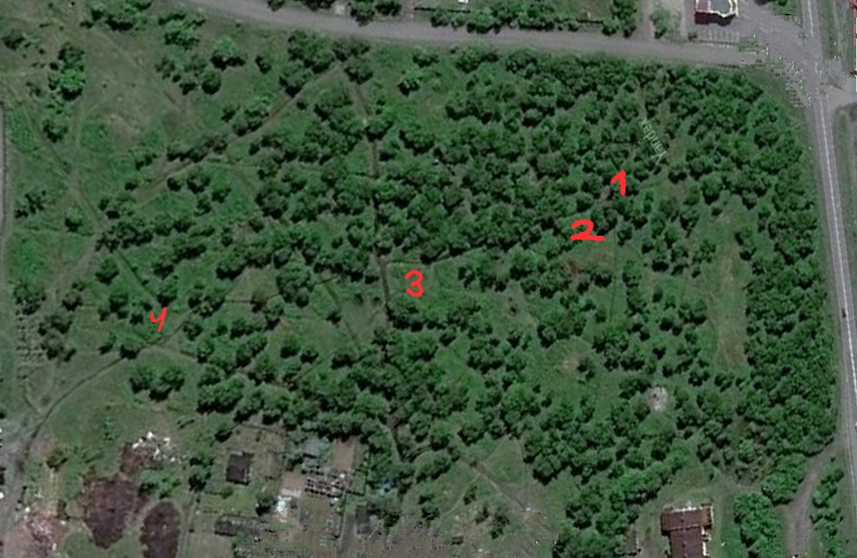
Рисунок 1. Расположение площадок с рябчиком.
Далее на выбранных площадках мы изучали морфологические особенности каждого рябчика. Мы измеряли его высоту от уровня земли до околоцветника, количество и длину листьев, длину прилистников, а также определяли пол и количество цветков. Результаты заносили в таблицу. На каждой площадке за один подход измерялось 10 особей рябчика.
2.2. Характеристика места наблюдения
Городской лесопарк в микрорайоне «Военный городок 26км» относится к категории «Лесопарк» и представляет собой березовый лес – остаток естественных насаждений в черте города, это выражается в отсутствии четкого расположения произрастающих деревьев. Площадь лесопарка составляет приближенно 2га.
Рельеф изучаемой территории равнинный, увлажнение среднее. В юго-западной части лесопарка наблюдаются участки несколько большего увлажнения, это достигается понижением микрорельефа, что обеспечивает застой талых вод.
Доминирующим видом является береза плосколистная (Betula platyphylla Cham.), единично встречаются тополь душистый (Populus suaveolens Fisch.), и боярышник зеленомякотный (Crataegus chlorosarca Maxim). Сомкнутостью крон древостоя – от 40- 50% до -60-70%. В подлеске присутствуют шиповник тупоушковый, единично жимолость камчатская. Рябчики произрастают в условиях небольшого затенения и густого травяного яруса.

3. Результаты наблюдений
Вегетация рябчиков в лесопарке началась в 20 числах мая, 29 мая были замечены первые зеленые бутоны, цветущие растения измеряли 13 июня.
В ходе измерений выяснилось, что средняя высота побега по всем площадкам в парке составляла 48.6 см, среднее количество листьев – 5, средняя длина листьев была 2.8 см, а средняя длина прицветных листьев – 4.8 см.
Всего было встречено 60 особей, имеющих цветки. Особей, имеющих 1 цветок, было 36 штук, имеющих 2 цветка – 20 штук, а имеющих 3 цветка – 4 штуки. В общем количестве было обнаружено на растениях 28 мужских цветков (только с тычинками, рис 3) и 52 обоеполых цветков (с тычинками и пестиками).
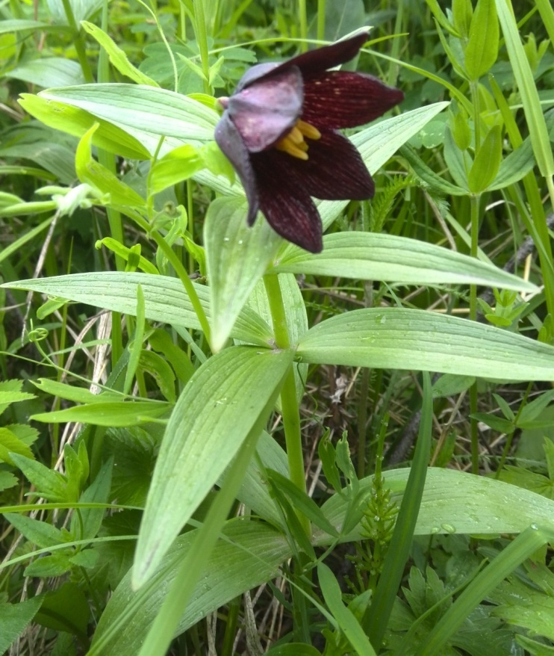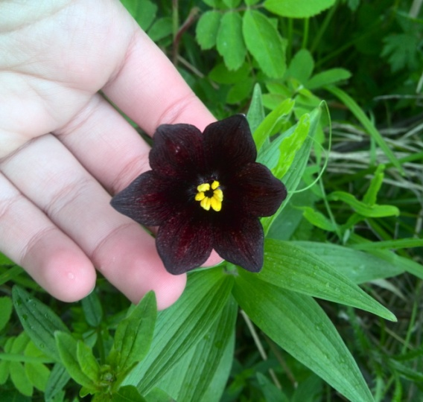
Рисунок 2. Рябчик камчатский. Рисунок 3. Мужской тычиночный цветок.

4. Выводы
В ходе исследований и наблюдений летом 2019 года были получены следующие выводы:
1. Была изучена справочная литература, в которой была найдена информация о пищевых и лечебных свойствах рябчика камчатского, а также о его применении коренными народами Камчатки.
2. Было проведено морфологическое описание особей рябчика, в ходе которого были изучены такие показатели, как средняя высота побега, среднее количество и средняя длина листьев, а также пол и количество цветков на особях. На изучаемой территории в основном встречаются рябчики с обоеполыми цветами.

5. Список использованных источников

- Ефремова Н. А. Заветные травы. Дикорастущие и культивируемые растения Северо-Восточной части России и их лечебные свойства. П- К.: Издательство «Камшат», 1992 г.- 240 с
- Крашенинников С. П. Описание земли Камчатки. Том 2. СПб.: Издательская фирма РАН, 1994 г. -320 с
- Сметанин А. Н., Богоявленский В.Ф. Примечательные растения из природной флоры Камчатки. – Петропавловск-Камчатский: 2000. 212 с., ч/б ил. 95, цв. ил.100, лит. 74.
- Якубов В.В. Растения Камчатки. Полевой Атлас. М.: Путь, истина и жизнь, 2007. 264с.
- Якубов В.В., Чернягина О.А.. Каталог флоры Камчатки (сосудистые растения). Петропавловск-Камчатский: Изд-во «Камчатпресс», 2004.
- Якубов В.В. Иллюстрированная флора Кроноцкого заповедника (Камчатка): Сосудистые растения. – Владивосток: БПИ ДВО РАН, 2010 – 296 с.
- Энциклопедия для детей. Т. 23. Универсальный иллюстрированный энциклопедический словарь / Глав. Ред. Е. А. Хлебалина, отв. Ред. Д. И. Люри. – М.: Аванта, 2004. - 688с. : ил.
- Газета «Магаданская Правда». Выпуск №48 (20700) от 17.06.2014 г. «Редкий цветок В ФОРМЕ ЧАШИ». Ученики 6-го класса школы №2 г. Магадана Даниил Лапшин, Вероника Енушкевич.
- https://dic.academic.ru/dic.nsf/ruwiki/1138336

